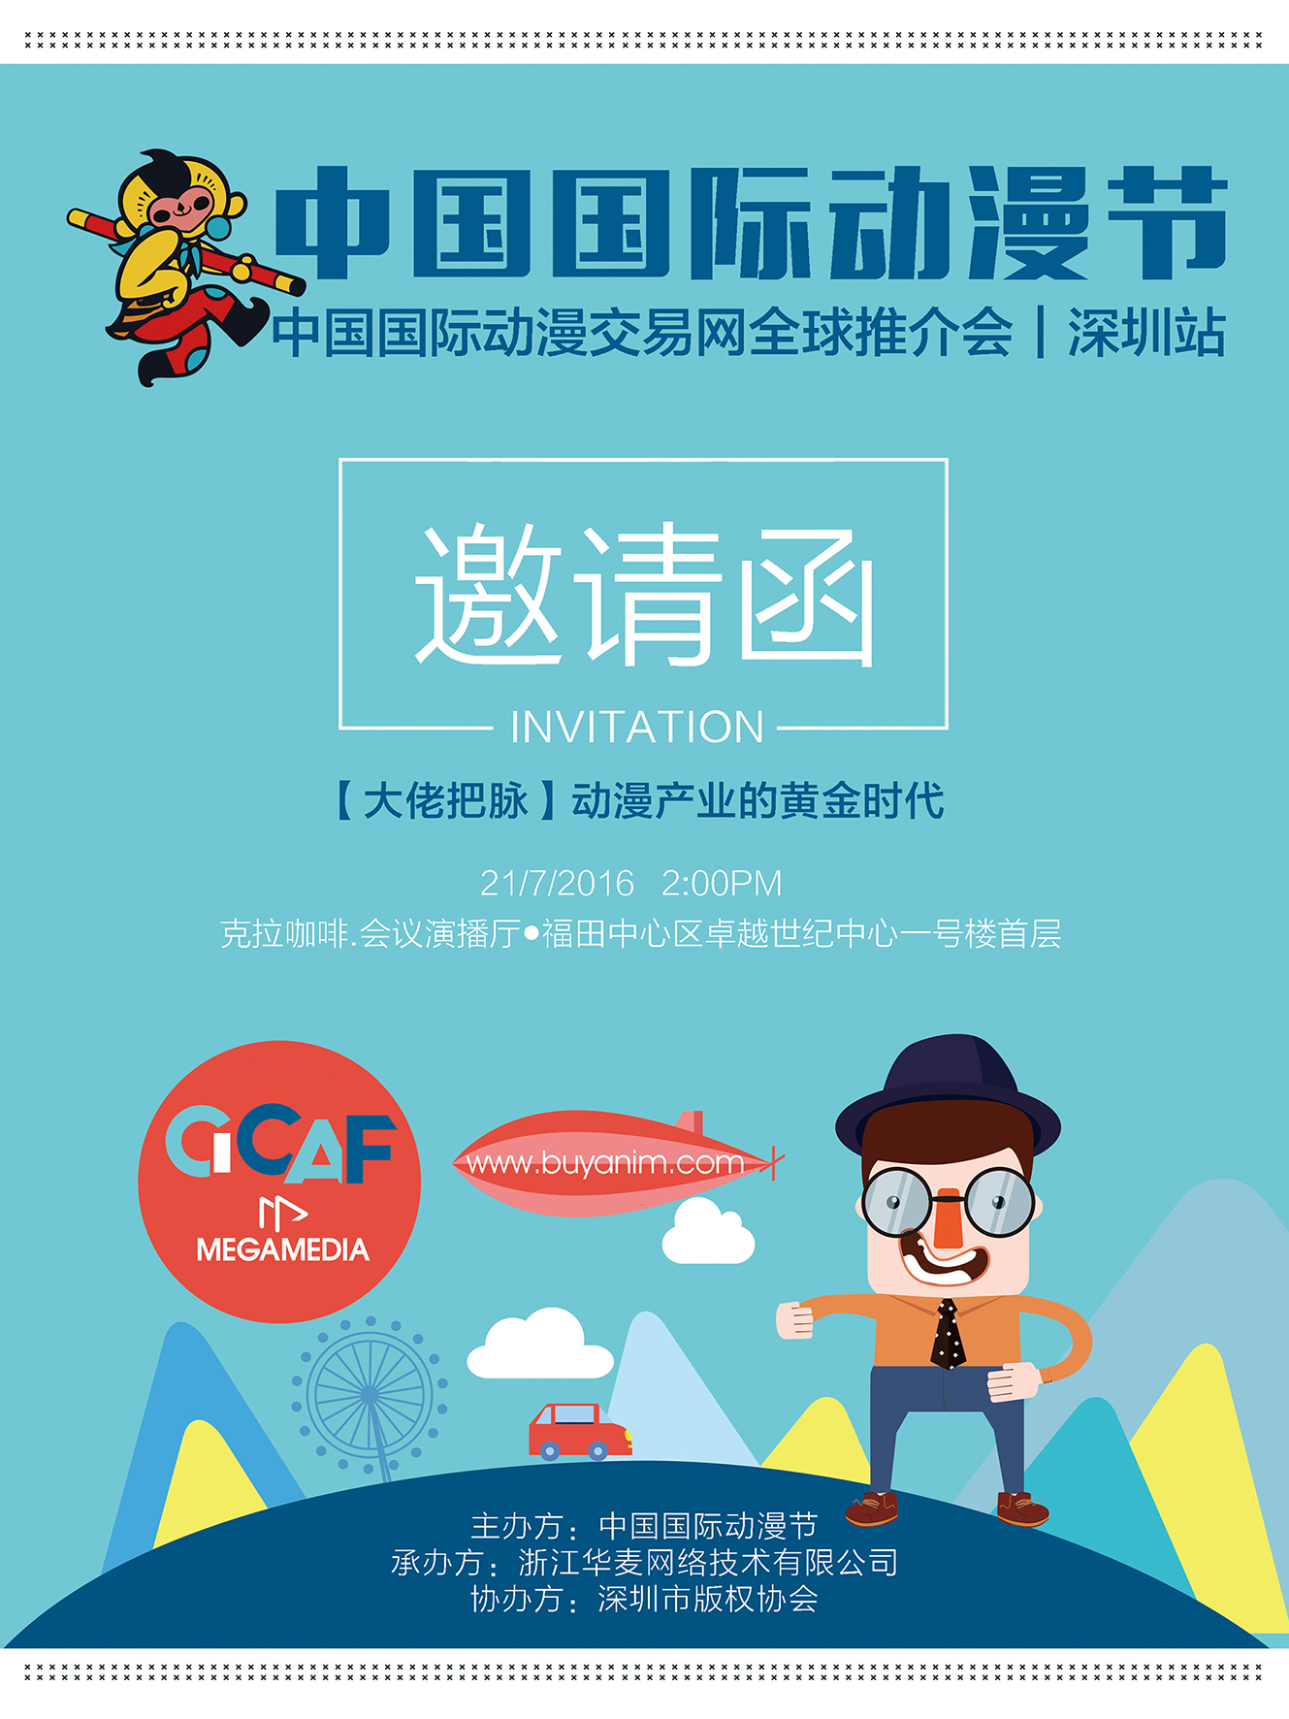

邀 请 函

中国国际动漫交易网全球推介会之深圳站

【大佬把脉】动漫产业的黄金时代

尊敬的各动漫行业企业：

中国国际动漫节、浙江华麦网络技术有限公司、深圳市版权协会，将联手于7月21日下午两点在克拉咖啡的会议演播厅（福田中心区卓越世纪中心一号楼首层，会展中心旁）举办研讨会。特邀香港动漫画协会会长、深圳市版权协会常务副会长、深圳市翰棠互动娱乐文化科技有限公司总经理、《喜羊羊与灰太狠》创办人以及动漫行业内的资深动画导演、制片人、高管，就IP运营、跨界合作、AR/VR/MR内容支撑、“泛娱乐”概念等展开讨论，找出动漫产业链的痛点，探讨如何打通产业链的任督二脉。热诚期待您的积极参加，与大师们来一场头脑风暴！
请填写附件的回执，于2016年7月15日前回传至邮箱：szcopyright@163.com

深圳市版权协会
2016年7月1日

附件：参会回执
【大佬把脉】动漫产业的黄金时代
研讨会报名回执
报名单位
参会人员 | 职务 | 手机号
注：请务必于7月15日前将此回执邮件发至，如有疑问请联系：
深圳市版权协会 陈彦 86185519

顺祝商祺！

深圳市版权协会
2016年7月1日

